Отчёт по лабораторной работе №13

НПМбд-01-21

Данько Дмитрий Игоревич

Содержание

# Цель работы

Цель данной лабораторной работы - приобретение простейших навыков разработки, анализа, тестирования и отладки приложений в ОС типа Linux на примере создания на языке программирования C калькулятора с простейшими функциями

# Выполнение лабораторной работы

1. В домашнем каталоге создал подкаталог ~/work/os/lab_prog и в нем уже создал три файл calculate.h, calculate.c, main.c (рис. [-@fig:01]). Это будет примитивнейший калькулятор, способный складывать, вычитать, умножать и делить, возводить число в степень, брать квадратный корень, вычислять sin, cos, tan. При запуске он будет запрашивать первое число, операцию, второе число. После этого программа выведет результат и остановится.

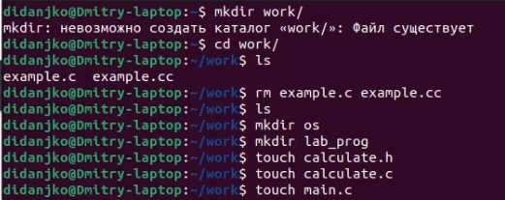

Создание каталогов и файлов

1. В созданных файлах написал программы для работы калькулятора, которые были предоставлены (рис. [-@fig:02] , [-@fig:03] , [-@fig:04] , [-@fig:05])

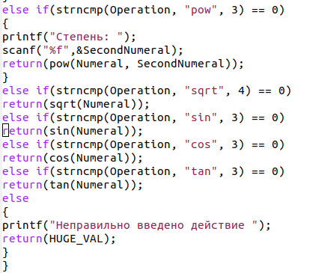

calculate.c

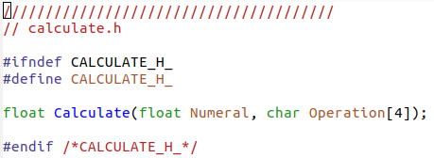

calculate.c

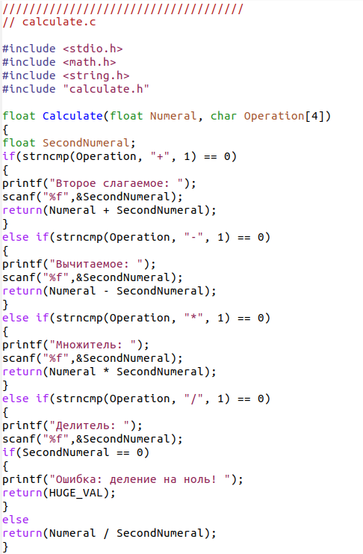

calculate.h

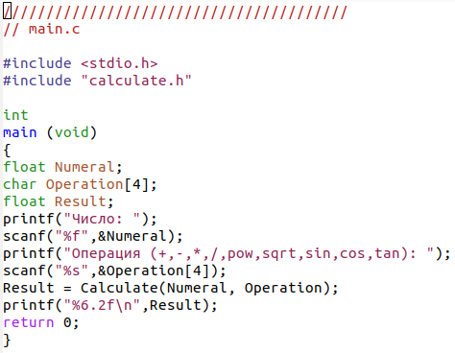

main.c

1. Выполнил компиляцию программы посредством gcc и при необходимости исправил синтаксис (рис. [-@fig:06])

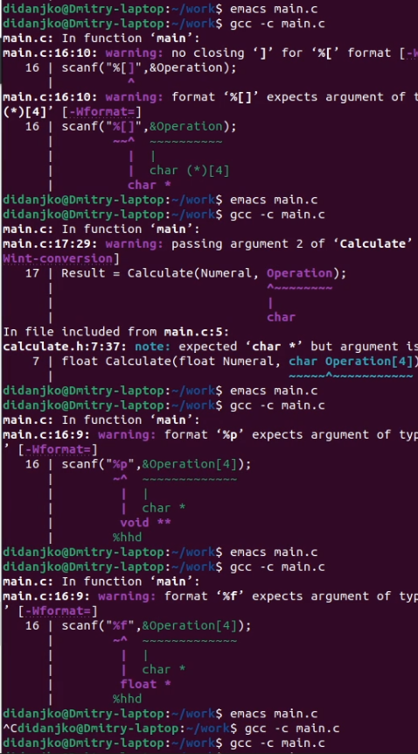

Компиляция

1. Создал Makefile (рис. [-@fig:07]) и ввел в него предложенное содержимое (рис. [-@fig:08])

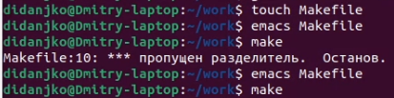

Создал Makefile

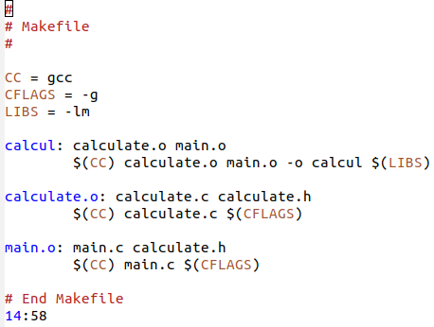

Makefile

1. Далее исправил Makefile (рис. [-@fig:08]). В переменную CFLAGS добавил опцию -g необходимую для компиляции объектных файлов и их использования в программе отладчика GDВ. Сделаем так, что утилита компиляции выбирается с помощью перемнной CC. Данный файл необходим для автоматической компиляции файлов calculate.c (цель calculate.o), main.c (main.o цель), а также их объединения в один исполняемый файл calcul. Claen нужно для автоматического удаления файлов. Переменная CC отвечает за утилиту для компиляции. Переменная CFLAGS отвечает за опции в данной утилите. Переменная LIBS отвечает за опции для объединения объектных файлов в один исполняемый файл.



Makefile

После этого удалил исполняемые файлы (make clean) и выполнил компиляцию файлов, используя команды make calculate.o, make main.o, make calcul.

1. Далее с помощью комианды gdb ./calcul запустил отладку программы (рис. [-@fig:009])

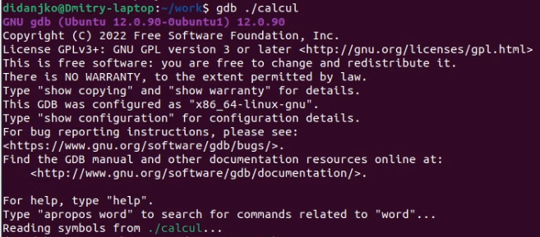

отладка

Для запуска программы внутри отладчика ввел команду run.

# Выводы

В ходе данной лабораторной работы я приобрел навыки разработки, анализа, тестирования и отладки приложений в ОС на примере создания на языке программирования С калькулятора с простейшими функциями.

# Ответы на контрольные вопросы:

1. Чтобы получить информацию о возможностях программ gcc, make, gdbи др.нужно воспользоваться командой manили опцией -help(-h)для каждой команды.
2. Процесс разработки программного обеспечения обычно разделяется на следующие этапы:
   1. планирование, включающее сбор и анализ требований к функционалу и другим характеристикам разрабатываемого приложения;
   2. проектирование, включающее в себя разработку базовых алгоритмов и спецификаций, определение языка программирования;
   3. непосредственная разработка приложения: oкодирование −по сути создание исходного текста программы (возможно в нескольких вариантах); –анализ разработанного кода; oсборка, компиляция и разработка исполняемого модуля; oтестирование и отладка, сохранение произведённых изменений;
   4. документирование. Для создания исходного текста программы разработчик может воспользоваться любым удобным для него редактором текста: vi, vim, mceditor, emacs, geanyи др. После завершения написания исходного кода программы (возможно состоящей из нескольких файлов), необходимо её скомпилировать и получить исполняемый модуль.
3. Для имени входного файл суффикс определяет какая компиляция требуется. Суффиксы указывают на тип объекта. Файлы с расширением (суффиксом) .cвоспринимаются gccкак программы на языке С, файлы с расширением .ccили .C−как файлы на языке C++, а файлы cрасширением .oсчитаются объектными.Например, в команде «gcc-cmain.c»:gccпо расширению (суффиксу) .cраспознает тип файл для компиляции и формирует объектный модуль −файл с расширением .o. Если требуется получить исполняемый файл с определённым именем (например, hello), то требуется воспользоваться опцией -oи в качестве параметра задать имя создаваемого файла: «gcc-ohellomaiВ ходе выполнения данной лабораторной работы я приобрелапростейшие навыки разработки, анализа, тестирования и отладки приложений в ОС типа UNIX/Linuxна примере создания на языке программирования С калькулятора с простейшими функциями.n.c».
4. Основное назначение компилятора языка Си в UNIX заключается в компиляции всей программы и получении исполняемого файла/модуля.
5. Для сборки разрабатываемого приложения и собственно компиляции полезно воспользоваться утилитой make. Она позволяет автоматизировать процесс преобразования файлов программы из одной формы в другую, отслеживает взаимосвязи между файлами.
6. Для работы с утилитой makeнеобходимо в корне рабочего каталога с Вашим проектом создать файл с названием makefileили Makefile, в котором будут описаны правил обработки файлов Вашего программного комплекса. В самом простом случае Makefile имеет следующий синтаксис: … : …<команда 1>…Сначал задаётся список целей, разделённых пробелами, за которым идёт двоеточие и список зависимостей. Затем в следующих строках указываются команды. Строки с командами обязательно должны начинаться с табуляции. В качестве цели в Makefileможет выступать имя файл или название какого-то действия. Зависимость задаёт исходные параметры (условия) для достижения указанной цели. Зависимость также может быть названием какого-то действия. Команды − собственно действия, которые необходимо выполнить для достижения цели.Общий синтаксис Makefileимеет вид: target1 [target2…]:[:] [dependment1…][(tab)commands] [#commentary][(tab)commands] [#commentary]. Здесь знак # определяет начало комментария (содержимое от знака # и до конца строки не будет обрабатываться. Одинарное двоеточие указывает на то, что последовательность команд должна содержаться в одной строке. Для переноса можно в длинной строке команд можно использовать обратный слэш (). Двойное двоеточие указывает на то, что последовательность команд может содержаться в нескольких последовательных строках.Пример более сложного синтаксиса Makefile:## Makefile for abcd.c#CC = gccCFLAGS =# Compile abcd.c normalyabcd: abcd.c$(CC) -o abcd $(CFLAGS) abcd.cclean:-rm abcd .o ~# EndMakefileforabcd.c. В этом примере в начале файл заданы три переменные: CC и CFLAGS. Затем указаны цели, их зависимости и соответствующие команды. В командах происходит обращение к значениям переменных. Цель с именем cleanпроизводит очистку каталога от файлов, полученных в результате компиляции. Для её описания использованы регулярные выражения.
7. Во время работы над кодом программы программист неизбежно сталкивается с появлением ошибок в ней. Использование отладчика для поиска и устранения ошибок в программе существенно облегчает жизнь программиста. В комплект программ GNUдля ОС типа UNIXвходит отладчик GDB(GNUDebugger). Для использования GDB необходимо скомпилировать анализируемый код программы таким образом, чтобы отладочная информация содержалась в результирующем бинарном файле. Для этого следует воспользоваться опцией -gкомпилятора gcc: gcc-cfile.c-g. После этого для начал работы с gdbнеобходимо в командной строке ввести одноимённую команду, указав в качестве аргумента анализируемый бинарный файл: gdbfile.o
8. Основные команды отладчика gdb: 1. backtrace − вывод на экран пути к текущей точке останова (по сутивывод − названий всех функций); 2. break − установить точку останова (в качестве параметра можетбыть указан номер строки или название функции); 3. clear − удалить все точки останова в функции; 4. continue − продолжить выполнение программы; 5. delete − удалить точку останова; 6. display − добавить выражение в список выражений, значения которых отображаются при достижении точки останова программы; 7. finish − выполнить программу до момента выхода из функции; 8. info breakpoints −вывести на экран список используемых точек останова; 9. info watchpoints −вывести на экран список используемых контрольных выражений; 10. list − вывести на экран исходный код (вВ ходе выполнения данной лабораторной работы я приобрелапростейшие навыки разработки, анализа, тестирования и отладки приложений в ОС типа UNIX/Linuxна примере создания на языке программирования С калькулятора с простейшими функциями. качестве параметра может быть указано название файл и через двоеточие номера начальнойи конечной строк); 11. next − выполнить программу пошагово, но без выполнения вызываемых в программе функций; 12. print − вывести значение указываемого в качестве параметра выражения; 13. run − запуск программы на выполнение; 14. set − установить новое значение переменной; 15. step − пошаговое выполнение программы; 16. watch − установить контрольное выражение, при изменении значения которого программа будет остановлена. Для выхода из gdbможно воспользоваться командой quit (или её сокращённым вариантом q) или комбинацией клавиш Ctrl-d. Более подробную информацию по работе с gdb можно получить с помощью команд gdb-hи mangdb.
9. Cхема отладки программы показана в 6 пункте лабораторной работы.
10. При первом запуске компилятор не выдал никаких ошибок, но в коде программы main.c допущена ошибка, которую компилятор мог пропустить (возможно, из-за версии 8.3.0-19): в строке scanf(“%s”, &Operation); нужно убрать знак &, потому что имя массивасимволов уже является указателемна первый элементэтого массива.
11. Система разработки приложений UNIX предоставляет различные средства, повышающие понимание исходного кода. К ним относятся:cscope −исследование функций, содержащихся в программе,int −критическая проверка программ, написанных на языке Си.
12. Утилита splint анализирует программный код, проверяет корректность задания аргументов использованных в программе функций и типов возвращаемых значений, обнаруживает синтаксические и семантические ошибки. В отличие от компилятора Cанализатор splintгенерирует комментарии с описанием разбора кода программы и осуществляет общий контроль, обнаруживая такие ошибки, как одинаковые объекты, определённые в разных файлах, или объекты, чьи значения не используются в работt программы, переменные с некорректно заданными значениямии типами и многое другое.